МИНИСТЕРСТВО ОБРАЗОВАНИЯ И НАУКИ

РОССИЙСКОЙ ФЕДЕРАЦИИ

УТВЕРЖДАЮ
Ректор ГОУВПО «СПбГУ ИТМО»
_______________Васильев В.Н.
“___” _________ 2011 г.

АППАРАТНО-ПРОГРАММНЫЙ КОМПЛЕКС УДАЛЕННОГО ДОСТУПА К ПРОБЛЕМНО-ОРИЕНТИРОВАННОЙ СРЕДЕ ВЫСОКОПРОИЗВОДИТЕЛЬНЫХ ВЫЧИСЛЕНИЙ ДЛЯ МОДЕЛИРОВАНИЯ НАНОРАЗМЕРНЫХ СТРУКТУР, МАТЕРИАЛОВ, ПРОЦЕССОВ И УСТРОЙСТВ НА ИХ ОСНОВЕ

ПРОГРАММНЫЙ КОМПОНЕНТ ИНТЕЛЛЕКТУАЛЬНОЙ ПОДДЕРЖКИ
ПРИНЯТИЯ РЕШЕНИЙ ПОЛЬЗОВАТЕЛЯ

Описание программы

ЛИСТ УТВЕРЖДЕНИЯ
Инв.№ подл. GGJLKподп.
Подп. и дата
Инв.№ дубл.
Подп. и дата
Взам.инв.№
Инв.№ подл. GGJLKподп.
Подп. и дата
Инв.№ дубл.
Подп. и дата
Взам.инв.№
RU.СНАБ.80066-05 13 02-ЛУ

Представители

Организации-разработчика
Руководитель темы,
профессор СПбГУ ИТМО
___________ Бухановский А.В.
“____”____________ 2011 г.

Ответственный исполнитель,
с.н.с. СПбГУ ИТМО
___________ Луценко А.Е.
“____”____________ 2011 г.

Нормоконтролер
м.н.с. СПбГУ ИТМО
___________ Урусова Г.З.
“____”____________ 2011 г.

2011

МИНИСТЕРСТВО ОБРАЗОВАНИЯ И НАУКИ

РОССИЙСКОЙ ФЕДЕРАЦИИ

УТВЕРЖДЕН
RU.СНАБ.80066-05 13 02-ЛУ

АППАРАТНО-ПРОГРАММНЫЙ КОМПЛЕКС УДАЛЕННОГО
ДОСТУПА К ПРОБЛЕМНО-ОРИЕНТИРОВАННОЙ СРЕДЕ ВЫСОКОПРОИЗВОДИТЕЛЬНЫХ ВЫЧИСЛЕНИЙ ДЛЯ МОДЕЛИРОВАНИЯ НАНОРАЗМЕРНЫХ СТРУКТУР,
МАТЕРИАЛОВ, ПРОЦЕССОВ И УСТРОЙСТВ НА ИХ ОСНОВЕ

ПРОГРАММНЫЙ КОМПОНЕНТ ИНТЕЛЛЕКТУАЛЬНОЙ ПОДДЕРЖКИ
ПРИНЯТИЯ РЕШЕНИЙ ПОЛЬЗОВАТЕЛЯ

Описание программы

RU.СНАБ.80066-05 13 02

Листов 36

2011

АННОТАЦИЯ
Документ содержит описание программного компонента интеллектуальной поддержки принятия решений пользователя (ИППРП) RU.СНАБ.80066-05 01 02, предназначенного для автоматизации процесса построения задач в системе на формальном языке предметной области, с последующей трансляцией в исполнимое композитное приложение, описываемое в форме потока заданий (workflow). Программный компонент в своей работе использует базу экспертных знаний заданной предметной области для построения диалога с пользователем, фильтрации и ранжирования доступных методов решения поставленной задачи на основании заданных критериев качества. Программный компонент разработан в ходе выполнения проекта «Создание функционирующего в режиме удаленного доступа интерактивного учебно-методического комплекса для выполнения работ в области моделирования наноразмерных атомно-молекулярных структур, наноматериалов, процессов и устройств на их основе, в распределенной вычислительной среде» (ГК № 16.647.12.2025 от 24 ноября 2010 г.), выполняемого по заказу Министерства образования и науки Российской Федерации.

СОДЕРЖАНИЕ

1 ОБЩИЕ СВЕДЕНИЯ 5
2 ФУНКЦИОНАЛЬНОЕ НАЗНАЧЕНИЕ 5
2.1 Классы решаемых задач 5
2.2 Основные технологические функции 5
2.3 Ограничения на применение 5
3 ОПИСАНИЕ ЛОГИЧЕСКОЙ СТРУКТУРЫ 6
3.1 Метод построения ОДС 6
4 ИСПОЛЬЗУЕМЫЕ ТЕХНИЧЕСКИЕ СРЕДСТВА 6
5 ВЫЗОВ И ЗАГРУЗКА 6
6 ВЫХОДНЫЕ ДАННЫЕ 6
ПЕРЕЧЕНЬ ССЫЛОЧНЫХ ДОКУМЕНТОВ 6

ОБЩИЕ СВЕДЕНИЯ
Программный сервис построения операционной диаграммы судна (ShipXDS.OPD, ПС ОДС) (ИППРП) RU.СНАБ.80066-05 01 02 для автоматизации процессов поиска и применения соответствующих вычислительных сервисов в области наноиндустрии, а также автоматизации описания задач в системе в форме потока заданий (workflow). Программный компонент разработан в ходе выполнения проекта «НАЗВАНИЕ» (??????), выполняемого по заказу Министерства образования и науки Российской Федерации.
Программный компонент ПС ОДС разработан на языке C++ с использованием технологии CUDA. Для описания сценариев численных экспериментов используется язык Lua:
ПС ОДС функционирует на серверной ЭВМ под управлением ОС Windows Vista и выше и оснащенной x86-совместимым процессором и графическим ускорителем с поддержкой технологии CUDA.

ФУНКЦИОНАЛЬНОЕ НАЗНАЧЕНИЕ

Классы решаемых задач
Программный компонент ПС ОДС предназначен для решения задачи построения операционной диаграммы судна для заданных параметров судна и морского волнения.

Основные технологические функции
Программный компонент ПС ОДС представляет собой совокупность 10. Высокопроизводительный программный комплекс моделирования динамики корабля в экстремальных условиях эксплуатации «ShipX-DS» [1] и специального сценария численного эксперимента для построения временных диаграмм качки применительно к задаче построения ОДС, а также программы на языке SciLab для финальной обработки данных численного эксперимента.

Ограничения на применение
На серверной ЭВМ должен быть установлен драйвер для Windows Vista или Windows 7 версии 270.81 или выше.

ОПИСАНИЕ ЛОГИЧЕСКОЙ СТРУКТУРЫ
Компонент ПС ОДС использует численное моделирование динамики судна как твердого тела с 6-ю степенями свободы на нерегулярном волнении с учетом гидростатических и гидродинамических сил.

Модель волнения
Используемая модель волнения аппроксимирует морскую поверхность суперпозицией конечного числа гармонических волн. Характер волнения определяется двумерным энергетическим спектром 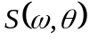, — угловая частота волны, а — угол между направлением бега волны и направлением ветра. На практике рассматриваются различные модели спектров волнения, выраженные в терминах функции энергетической плотности от угловой частоты и направления распространения. Примером такого спектра является спектр Пирсона-Московица:

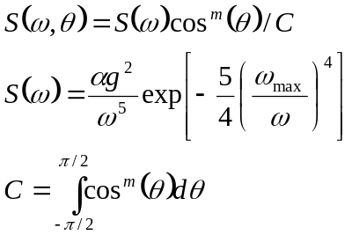 (2.1)
где — четное число, характеризует направленность спектра, 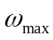 — частоту пика спектра, а 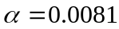.
На практике непрерывный спектр волнения можно аппроксимировать конечным числом гармоник, спектральное распределение которых аппроксимирует используемый спектр. С целью быстрого построения карты высот и скоростей для сложения гармоник используется двумерное быстрое преобразование Фурье (БПФ).
При использовании БПФ следует представить энергетический спектр как функцию от волнового вектора гармоники :
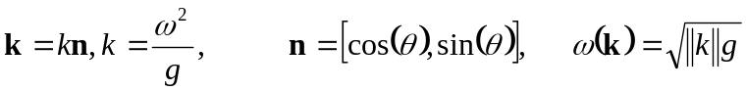
Рассмотрим полную энергию волнения и произведем замену переменных интегрирования, перейдя от 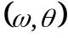 к волновому вектору :

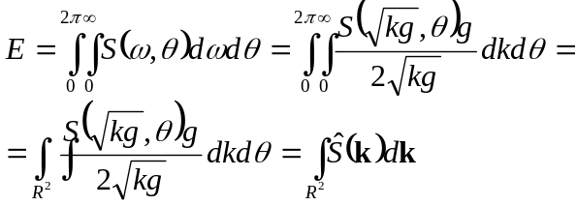 (2.2)
Теперь можно аппроксимировать непрерывный энергетический спектр конечной суммой 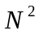 гармоник:
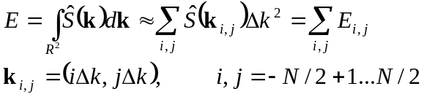 (2.3)
Важно правильно выбрать значения 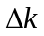 и , чтобы полученные гармоники достаточно плотно покрывали наиболее энергетически плотные участки спектра.
Построив конечный дискретный энергетический спектр, перейдем к амплитудному спектру. Амплитуда гармоники 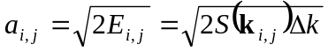. Высоту морской поверхности в точке в момент времени можно представить в виде суперпозиции простых гармонических волн:

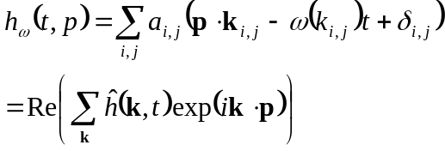 (2.4)
где значения 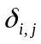, задающие фазу каждой гармоники, выбираются случайно.
Для быстрого сложения гармоник используется быстрое обратное двумерное преобразование Фурье. С его помощью эффективно вычисляются значения высот морской поверхности в узлах квадратной регулярной решетки размером 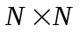 и пространственной протяженностью 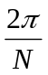. В текущей реализации 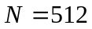.
Давление в точке  на глубине  с учетом волновой поправки выражается следующим образом:
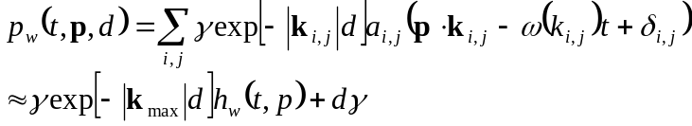 (2.5)
где — объемный вес воды, 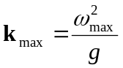. Согласно этой формуле, чем больше длина волны, тем медленнее затухают колебания частиц с увеличением глубины.
В общем виде рассмотренная модель может строиться для частотно-направленных спектров произвольной формы (не обязательно (2.1)); однако скорость ее сходимости для разных спектральных аппроксимаций может быть различной. При этом модель, основанная на БПФ, является, по сути, линейной. Однако она может учитывать нелинейные эффекты путем нелинейного безынерционного преобразования изначально сгенерированного гауссова случайного процесса (или поля) к требуемому одномерному закону распределения. Учитывая эффективность численной реализации процедуры БПФ, применение данной модели в составе виртуального полигона является более целесообразным, чем, например, моделей на основе авторегрессии-скользящего среднегоЭто обусловлено их чувствительностью и нестабильностью для малых шагов сетки, что является важным для расчета гидродинамических сил и моментов интегрированием по корпусу.

Модель динамики судна

ИСПОЛЬЗУЕМЫЕ ТЕХНИЧЕСКИЕ СРЕДСТВА

ВЫЗОВ И ЗАГРУЗКА

ВЫХОДНЫЕ ДАННЫЕ

ПЕРЕЧЕНЬ ССЫЛОЧНЫХ ДОКУМЕНТОВ
- Высокопроизводительный программный комплекс моделирования динамики корабля в экстремальных условиях эксплуатации «ShipX-DS». Безгодов А.А., Иванов С.В., Бухановский А.В. // Свидетельство о регистрации программы для ЭВМ № 2011611381. — 2011.

